图图教育

详细设计说明书

详细设计说明书

作者 | 王泽华
发布范围
版本 | 1.0.1
发布日期 | 2018.01.25

修订历史记录

发布日期 | 版本 | 说明 | 作者
2018.12.25 | 1.0.0 |  | 王泽华、邵玉燕

目录

1. 引言 8
1.1 编写的目的 8
1.2 分模块责任明细 8
1.3 定义 8
1.4 参考文献 8
2. 系统结构 9
2.1.1 系统整体架构 9
2.1.2 系统技术架构 10
3. 模块功能描述 13
3.1 后台登录模块 13
3.1.1 功能描述 13
3.1.2 流程逻辑 13
3.1.3 功能项 13
3.1.4 设计方法（算法或SQL） 13
3.1.5 注释设计 14
3.1.6 限制条件 14
3.1.7 尚未解决的问题 14
3.2 后台权限模块 14
3.2.1 功能描述 14
3.2.2 流程逻辑 14
3.2.3 功能项 15
3.2.4 设计方法（算法或SQL） 15
3.2.5 注释设计 17
3.2.6 限制条件 17
3.2.7 尚未解决的问题 17
3.3 基本信息模块 18
3.3.1 功能描述 18
3.3.2 流程逻辑 18
3.3.3 设计方法（算法或SQL） 18
3.3.4 注释设计 19
3.3.5 限制条件 19
3.3.6 尚未解决的问题 19
3.4 课表模块 20
3.4.1 功能描述 20
3.4.2 流程逻辑 20
3.4.3 功能项 20
3.4.4 设计方法（算法或SQL） 20
4.1.1 限制条件 21
4.1.2 尚未解决的问题 21
3.5 考试模块 22
3.5.1 功能描述 22
3.5.2 流程逻辑 22
3.5.3 功能项 22
3.5.4 设计方法（算法或SQL） 22
3.5.5 注释设计 23
3.5.6 限制条件 23
3.5.7 尚未解决的问题 23
3.6 教学考评模块 23
3.6.5 功能描述 23
3.6.6 流程逻辑 23
3.6.7 功能项 24
3.6.8 设计方法（算法或SQL） 24
相关sql实例：查询用户id为10001，订单状态为已完成的相关跑腿订单 24
3.6.9 限制条件 24
3.6.10 尚未解决的问题 25
3.7 成绩模块 25
3.7.5 功能描述 25
3.7.6 流程逻辑 25
3.7.7 功能项 25
3.7.8 设计方法（算法或SQL） 25
3.7.9 注释设计 26
3.7.10 限制条件 26
3.7.11 尚未解决的问题 26
3.8 在线课程模块 27
3.8.5 功能描述 27
3.8.6 流程逻辑 27
3.8.7 功能项 27
3.8.8 设计方法（算法或SQL） 27
3.8.9 注释设计 28
3.8.10 限制条件 28
3.8.11 尚未解决的问题 28
3.9 直播模块 29
3.9.5 功能描述 29
3.9.6 流程逻辑 29
3.9.7 功能项 29
3.9.8 设计方法（算法或SQL） 29
3.9.9 注释设计 29
3.9.10 限制条件 30
3.9.11 尚未解决的问题 30
3.10 兴趣小组模块 30
3.10.5 功能描述 30
3.10.6 流程逻辑 30
3.10.7 功能项 30
3.10.8 设计方法（算法或SQL） 30
3.10.9 注释设计 31
3.10.10 限制条件 31
3.10.11 尚未解决的问题 31
3.11 推荐模块 31
3.11.5 功能描述 31
3.11.6 流程逻辑 31
3.11.7 功能项 32
3.11.8 设计方法（算法或SQL） 32
3.11.9 注释设计 33
3.11.10 限制条件 33
3.11.11 尚未解决的问题 33
3.12 通知模块 33
3.12.5 功能描述 33
3.12.6 流程逻辑 33
3.12.7 功能项 34
3.12.8 设计方法（算法或SQL） 34
3.12.9 注释设计 34
3.12.10 限制条件 34
3.12.11 尚未解决的问题 35
3.13 统计分析模块说明 35
3.13.5 功能描述 35
3.13.6 流程逻辑 35
3.13.7 功能项 35
3.13.8 设计方法（算法或SQL） 35
3.13.9 注释设计 37
3.13.10 限制条件 37
3.13.11 尚未解决的问题 37
3.14 营销模块 38
3.4.5 功能描述 38
3.4.6 流程逻辑 38
3.4.7 功能项 38
3.4.8 设计方法（算法或SQL） 38
3.4.9 注释设计 39
3.4.10 限制条件 40
3.4.11 尚未解决的问题 40
3.15 小程序授权模块 40
3.4.12 功能描述 40
3.4.13 流程逻辑 40
3.4.14 功能项 40
3.4.15 设计方法（算法或SQL） 40
3.4.16 注释设计 41
3.4.17 限制条件 42
3.4.18 尚未解决的问题 42
4. 运行环境规定 42
1.1 设备 42
1.2 支持软件 42
5. 其它需要说明的问题： 42

详细设计说明书

引言

编写的目的
该份需求说明书的目标读者为开发人员,使开发人员了解软件的详细设计,从而更有效地编写代码。

分模块责任明细
模块编号 | 模块名称 | 责任人 | 备注 | 版本
1 | 后台登录模块 | 王泽华、邵玉燕 |  | 1.0.0
2 | 后台权限模块 | 王泽华、邵玉燕 |  | 1.0.0
3 | 基本信息模块 | 王泽华、邵玉燕
4 | 课表模块 | 王泽华、邵玉燕
5 | 考试模块 | 王泽华、邵玉燕
6 | 教学考评模块 | 王泽华、邵玉燕 |  | 1.0.0
7 | 成绩模块 | 王泽华、邵玉燕 |  | 1.0.0
8 | 在线课程模块 | 王泽华、邵玉燕 |  | 1.0.0
9 | 直播模块 | 王泽华、邵玉燕 |  | 1.0.0
10 | 兴趣小组模块 | 王泽华、邵玉燕 |  | 1.0.0
11 | 推荐模块 | 王泽华、邵玉燕 |  | 1.0.0
12 | 通知模块 | 王泽华、邵玉燕 |  | 1.0.0
13 | 统计分析模块
14 | 营销模块
 | 小程序授权模块

定义

参考文献
无

系统结构

系统整体架构
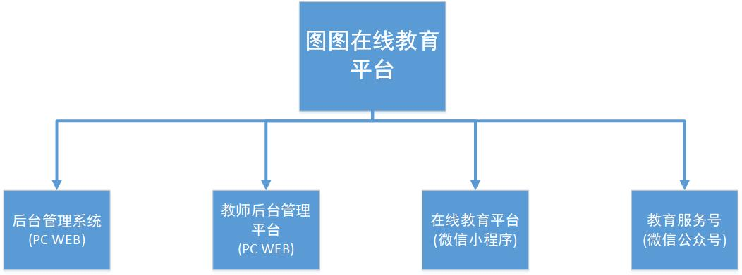

图 2-1 系统整体架构

由图2-1可知，本系统主要分为四个端，四个端分别是用户小程序端，主要用于查询课表、观看直播、查看兴趣小组且讨论等；用户公众号端则主要针对学生的消息推送以及成绩、空教室、考试的查询；后台管理中心分管理员后台管理端以及教师后台管理端，管理员端主要是对于图图教育平台的统筹管理；而教师端则针对学生考勤、在线课程管理等。

系统技术架构

系统拓扑图
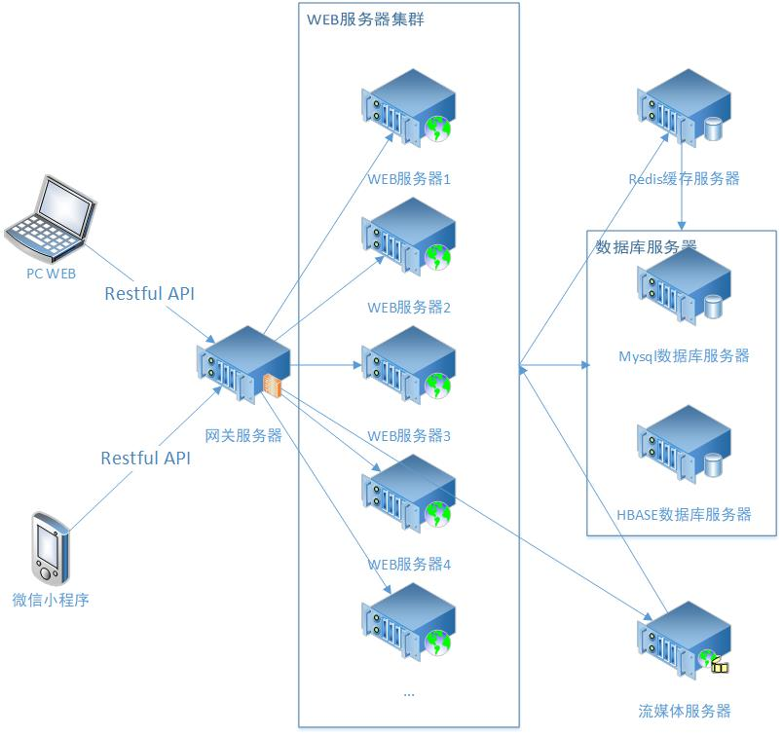
图 2-2 系统拓扑图

拓扑结构图是指由网络节点设备和通信介质构成的网络结构图。网络拓扑定义了各种计算机、打印机、网络设备和其他设备的连接方式。换句话说，网络拓扑描述了线缆和网络设备的布局以及数据传输时所采用的路径。网络拓扑会在很大程度上影响网络如何工作。
图2-2展示了整个系统的拓扑结构，后台管理系统以及客户端均由restful api与后台交互，实现了前后端的分离，有利于把服务器的压力减小到最小，同时本系统还配备了redis缓存服务器，使系统更好的支持高并发访问。

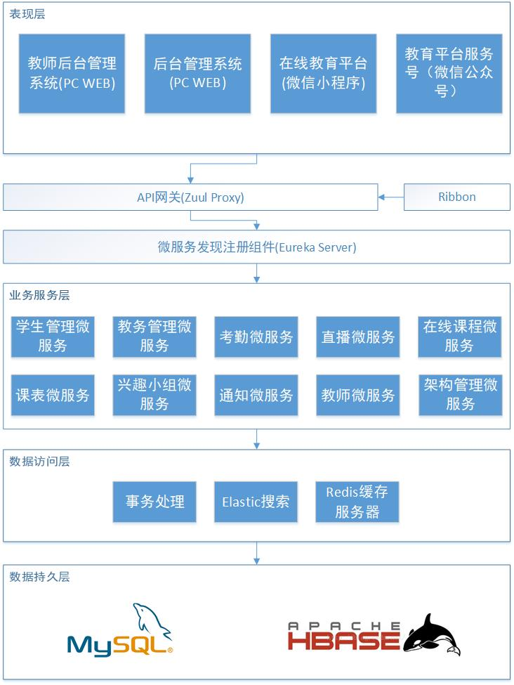
基于Spring Cloud的微服务架构
图 2-3 项目微服务架构
本系统分为表现层，接口访问层，业务服务层，数据访问层，数据持久层。
视图层主要负责数据的展示，网页的展示。包含系统的显示逻辑，位于客户端。通过Restful API 向后台请求数据。
接口访问层主要负责对前台Restful API的解析，并通过API网关来转发请求。
业务层主要负责对具体问题的操作，在微服务架构中，会调取一个个的微服务用于实现相关的业务逻辑。
数据访问层主要负责对数据的处理，如数据的访问，事务处理，以及缓存。
Spring Cloud 相关组件解释
- 外部或者内部的非Spring Cloud项目都统一通过API网关（Zuul）来访问内部服务。
- 网关接收到请求后，从注册中心（Eureka）获取可用服务。
- 由Ribbon进行均衡负载后，分发到后端的具体实例。
- 微服务之间通过Feign进行通信处理业务。
- Hystrix负责处理服务超时熔断。
- Turbine监控服务间的调用和熔断相关指标。

模块功能描述

后台登录模块

功能描述
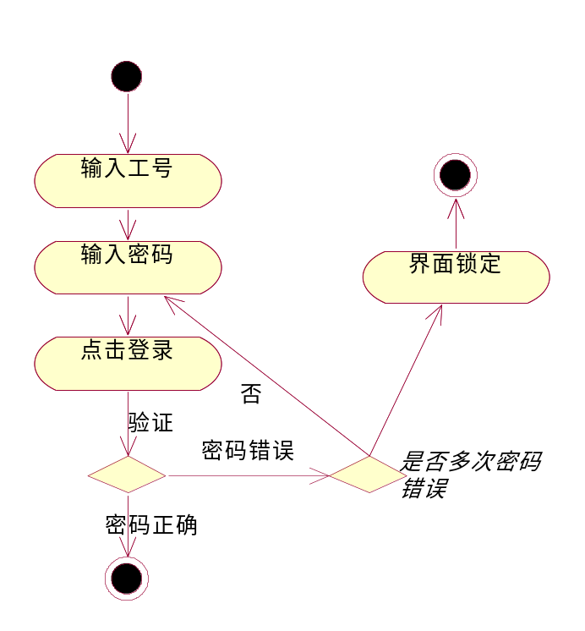
后台管理员登录后台

流程逻辑

功能项
- 后台账户的登录
- 界面的锁定

设计方法（算法或SQL）
前端通过调用login api进行登录，后台通过验证user表实现。
admin_number | password
10001 | 123456

相关sql:
Select admin_number,password from adminInfo.

注释设计
无

限制条件
用户发布订单必须写齐内容

尚未解决的问题

后台权限模块

功能描述
对后台各个模块访问进行权限控制

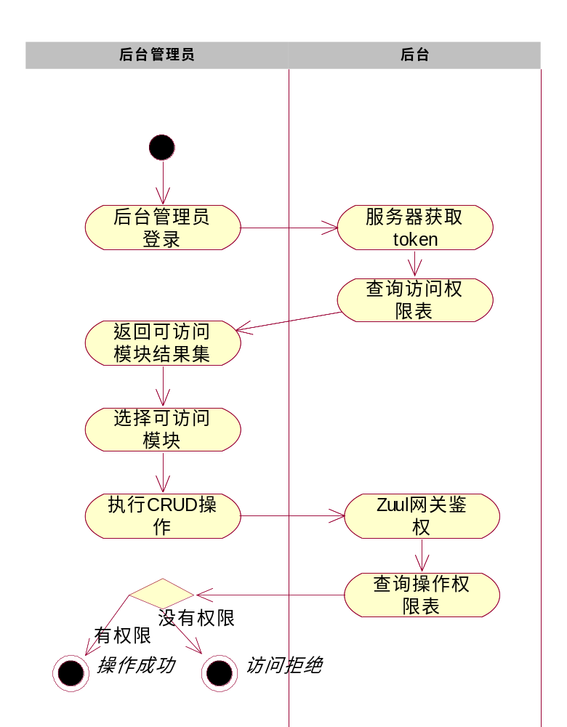
流程逻辑

功能项
1.菜单权限的控制
2.操作权限的控制

设计方法（算法或SQL）
在登录时，系统首先验证token信息，获取用户名和过期时间，使用HMAC SHA256算法。根据用户名查询相应的角色表，并根据所查询到的角色获得相应的访问权限。采用mybatis的collection查询实现。
id | Role_name
10001 | 高级管理员

id | popedom_type | popedom_parent
10001 | 2级权限 | 教务管理

需要进行两次遍历，第一次针对权限级别进行遍历，获得级别为1的主菜单。
public class Menu {
// 菜单id
private String id;
// 菜单名称
private String name;
// 父菜单id
private String parentId;
// 菜单url
private String url;
// 菜单图标
private String icon;
// 菜单顺序
private int order;
// 子菜单
private List<Menu> childMenus;
// ... 省去getter和setter方法以及toString方法

}

递归主题方法：
public void testQueryMenuList() {
// 原始的数据
List<Menu> rootMenu = menuDao.queryMenuList(null);
// 查看结果
for (Menu menu : rootMenu) {
System.out.println(menu);
}
// 最后的结果
List<Menu> menuList = new ArrayList<Menu>();
// 先找到所有的一级菜单
for (int i = 0; i < rootMenu.size(); i++) {
// 一级菜单没有parentId
if (StringUtils.isBlank(rootMenu.get(i).getParentId())) {
menuList.add(rootMenu.get(i));
}
}
// 为一级菜单设置子菜单，getChild是递归调用的
for (Menu menu : menuList) {
menu.setChildMenus(getChild(menu.getId(), rootMenu));
}
Map<String,Object> jsonMap = new HashMap<>();
jsonMap.put("menu", menuList);
System.out.println(gson.toJson(jsonMap));
}
private List<Menu> getChild(String id, List<Menu> rootMenu) {
// 子菜单
List<Menu> childList = new ArrayList<>();
for (Menu menu : rootMenu) {
// 遍历所有节点，将父菜单id与传过来的id比较
if (StringUtils.isNotBlank(menu.getParentId())) {
if (menu.getParentId().equals(id)) {
childList.add(menu);
}
}
}
// 把子菜单的子菜单再循环一遍
for (Menu menu : childList) {// 没有url子菜单还有子菜单
if (StringUtils.isBlank(menu.getUrl())) {
// 递归
menu.setChildMenus(getChild(menu.getId(), rootMenu));
}
} // 递归退出条件
if (childList.size() == 0) {
return null;
}
return childList;
}
当进入具体模块后，需要进行鉴权，查询操作权限表的情况，找到相应的操作权限和权限等级。

role_id | popedom_id | popedom_status | work_authorize
10001 | 10001 | 1 | 7

注释设计
无

限制条件
用户发布订单必须写齐内容

尚未解决的问题

基本信息模块

功能描述
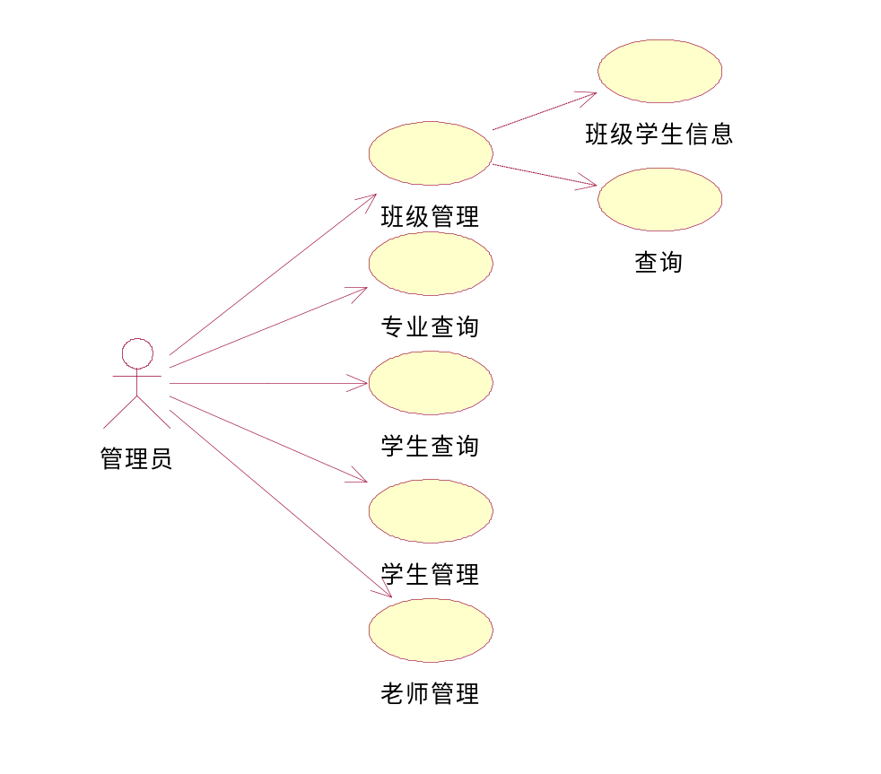
用户基本信息查询

流程逻辑

设计方法（算法或SQL）
查询相关的班级表，教师表，专业表，学生表，教师表
使用mybatis的动态sql方法来查询相关的信息。
<selectd="searchPojo"parameterType="com.wzh.entity.TeacherPojo"resultMap="ResultMapWithBLOBs">select *from business
<where>
<if test="userId != null and userId !=0">
user_id = #{userId,jdbcType=BIGINT}
</if>
…./此处省略
</where>
</select>
基本信息的数据都是通过爬虫对学校的教务系统进行爬取的，也可以开放接口后获得，有一个数据更新按钮可以获取最新的数据。
request_url=response.xpath('//*[@id="dataList"]/ul/li/a/@href').extract()
for url in request_url :
new_url="".join(url)
print(new_url)
Request_URL='http://www.caseshare.cn'
yield Request(url=parse.urljoin(Request_URL,new_url),headers=self.headers,callback=self.prase_request,dont_filte

注释设计
无

限制条件
只可以进行查询

尚未解决的问题

课表模块

功能描述
该模块主要用于学生、管理员、教师的课表查询

流程逻辑
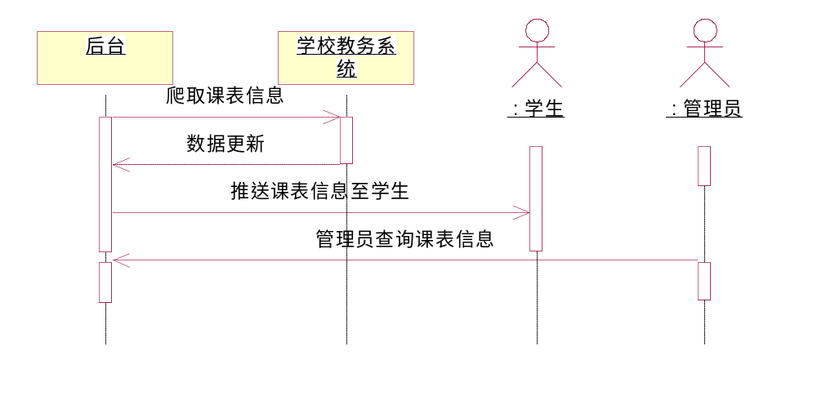

功能项
- 学生课表的查询
- 教师课表的查询
- 教室课表的查询
- 全校课表的查询

设计方法（算法或SQL）
- 学生课表的查询
在对学生课表查询的过程中，只需要输入学生的学号和第几学期，首先在学生与课程关系表中获得学生有的相应课程，并在课程表中通过课程号查询得到相关结果。嵌套结果映射，使用mybatis关联查询。
相关sql：
select * from class c, teacher t,student s where c.teacher_id=t.t_id and c.C_id=s.class_id and c.c_id=#{id}
- 教师课表的查询
在对教师课表查询的过程中，只需要输入教师的工号和第几学期，首先在教师与课程关系表中获得教师有的相应课程，并在课程表中通过课程号查询得到相关结果。嵌套结果映射，使用mybatis关联查询。
相关sql：
select * from class c, teacher t,student s where c.teacher_id=t.t_id and c.C_id=s.class_id and c.c_id=#{id}
- 教室课表的查询
在对教室课表查询的过程中，只需要输入教室的学号和第几学期，首先在教室与课程关系表中获得教室有的相应课程，并在课程表中通过课程号查询得到相关结果。嵌套结果映射，使用mybatis关联查询。
相关sql：
select * from class c, teacher t,student s where c.teacher_id=t.t_id and c.C_id=s.class_id and c.c_id=#{id}
- 全校课表的查询
参数使用一个查询全校课表类，对所有课表进行查询。
相关sql：
select * from class

限制条件
暂无

尚未解决的问题
支付失败的情况

考试模块

功能描述

流程逻辑

功能项
- 学生考试查询
- 监考员查询
- 教师考试科目查询
- 全校考试查询

设计方法（算法或SQL）
- 学生考试的查询
在对学生考试查询的过程中，只需要输入学生的学号和第几学期，首先在学生与课程关系表中获得学生有的相应课程，并在课程表中通过课程号查询得到相关结果。嵌套结果映射，使用mybatis关联查询。
相关sql：
select * from class c, teacher t,student s where c.teacher_id=t.t_id and c.C_id=s.class_id and c.c_id=#{id}
- 教师考试的查询
在对教师考试查询的过程中，只需要输入教师的工号和第几学期，首先在教师与课程关系表中获得教师有的相应课程，并在课程表中通过课程号查询得到相关结果。嵌套结果映射，使用mybatis关联查询。
相关sql：
select * from class c, teacher t,student s where c.teacher_id=t.t_id and c.C_id=s.class_id and c.c_id=#{id}
- 教室考试的查询
在对教室考试查询的过程中，只需要输入教室的学号和第几学期，首先在教室与课程关系表中获得教室有的相应课程，并在课程表中通过课程号查询得到相关结果。嵌套结果映射，使用mybatis关联查询。
相关sql：
select * from class c, teacher t,student s where c.teacher_id=t.t_id and c.C_id=s.class_id and c.c_id=#{id}
- 全校考试的查询
参数使用一个查询全校考试类，对所有考试进行查询。
相关sql：
select * from class

注释设计
无

限制条件
只可以对未支付的订单进行评价。

尚未解决的问题
暂无

教学考评模块

功能描述
用户个人的订单查询以及相关操作

流程逻辑
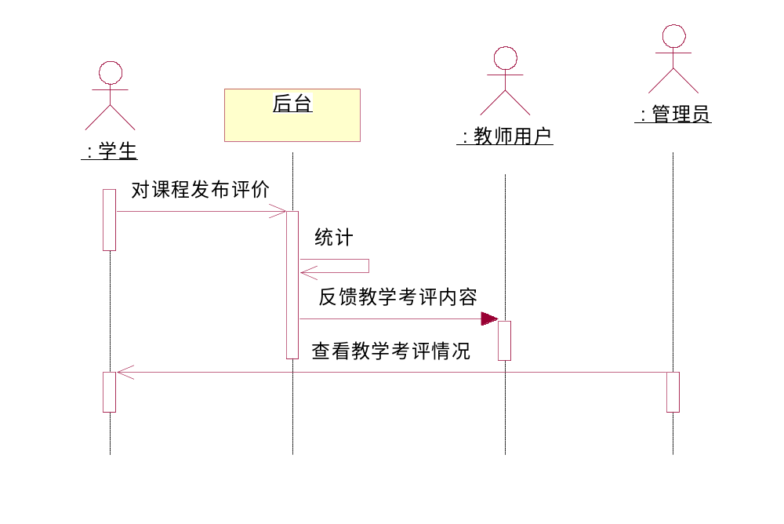

功能项
- 学生对教学的评价
- 查询教学考评情况

设计方法（算法或SQL）
      - 学生发布教学评价
把数据插入教学考评表（maluationInfo）中，相关sql如下
Insert into maluationInfo values(10001,计算机网络，10110，11001，”老师挺负责任的”,”5.0”)
      - 查询教学考评情况
使用select * from maluationInfo来查询

限制条件
只能查询最近一个月的订单

尚未解决的问题
暂不支持订单删除

成绩模块

功能描述
该模块可查看学生的相关成绩

流程逻辑

功能项
- 学生查询考试成绩
- 教师查询所授课的考试成绩

设计方法（算法或SQL）

注释设计
无

限制条件
只可以查询一周的账单

尚未解决的问题
暂无

在线课程模块

功能描述
该模块可实现跑腿员的接单功能

流程逻辑

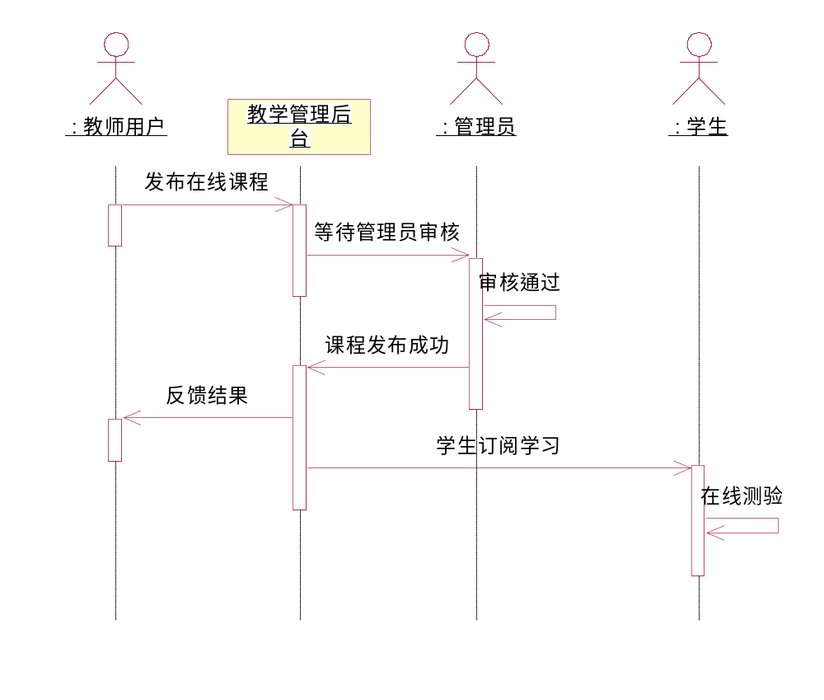

功能项
- 在线课程的发布
- 在线课程的审核
- 在线课程资源的上传
- 在线课程的共享
- 在线课程的删除
- 在线课程资源、章节的修改

设计方法（算法或SQL）
- 在线课程的发布
将数据插入在线课程表，并设置课程状态为0，同时插入在线课程审核表，设置审核状态为未审核。
Insert into values
如表3-36所示，后台通过BufferedOutputstrem接收文件，并放在项目的img文件夹中，前台form表单提交时需声明multipart/form-data。
表 3-37 上传图片
BufferedOutputStream out = new BufferedOutputStream(
New FileOutputStream(new File("src/main/resources/static/img/"+file.getOriginalFilename())));
try {
String number =request.getParameter("number");
int id =Integer.parseInt(number);
String brief =request.getParameter("Brief");
String picturePath =file.getOriginalFilename();
Pic pic = new Pic();
pic.setId(id);
….
picMapper.updateByPrimaryKey(pic);
out.write(file.getBytes());
out.flush();
out.close();

- 在线课程的审核
查询在线课程审核表，并对相应的课程进行审核操作。
Select *
Update set aaa=xxx，对审核状态进行更新
- 在线课程资源的上传
插入资源表，并发起上传接口，使用XXX上传控件。
- 在线课程的共享
更新课程共享按钮

- 在线课程的删除
删除按钮
- 在线课程资源、章节的修改

注释设计
无

限制条件
一次最多只能接三个单

尚未解决的问题
刷新有时候会出现不响应的情况

直播模块

功能描述
该模块用于教师的直播的发布和学生直播的观看。

流程逻辑
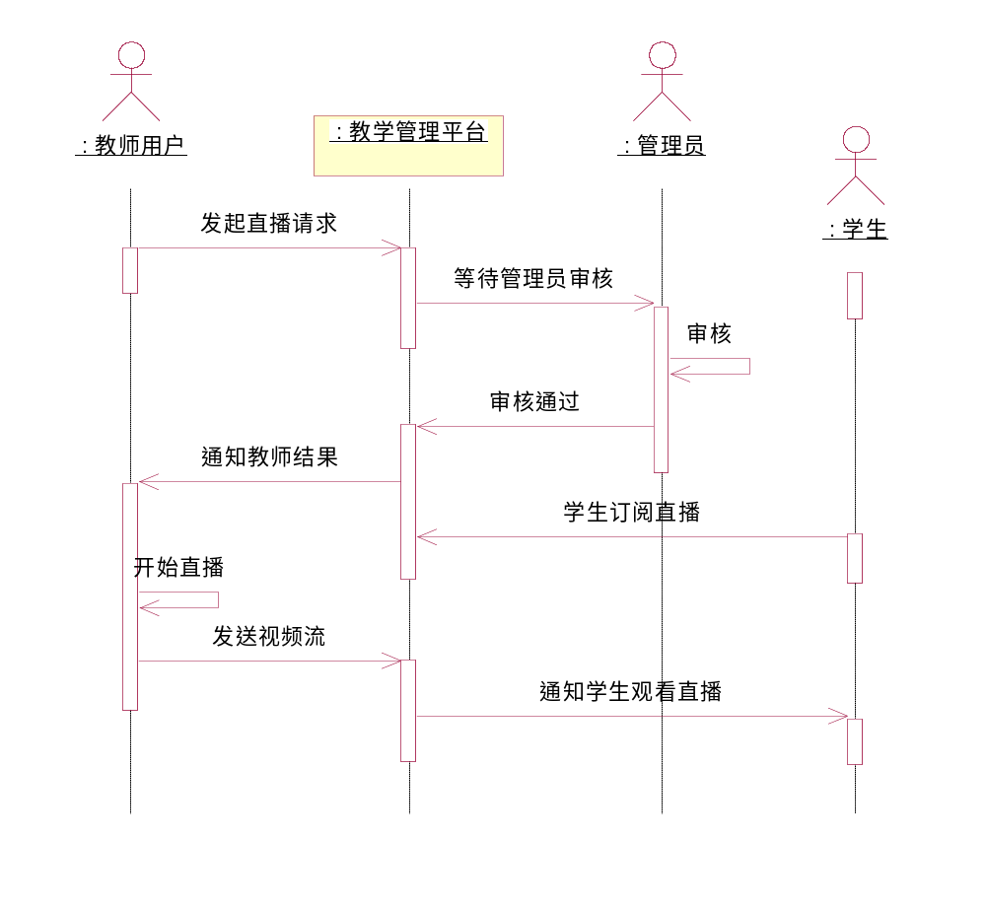

功能项
      - 直播的发布
      - 直播的审核
      - 小程序开始直播
      - 直播观看
      - 直播内评论
      - 直播回放

设计方法（算法或SQL）
对不同状态的订单进行查询。并完成一步操作后可以对任务状态进行更改。
collector_id | status
22 | 0
修改后数据为：”22”,”1”
查询语句：select * from business where status =0,collector_id=22
更改状态语句update business set status=1 where collector_id=22

注释设计
无

限制条件
必须立即支付

尚未解决的问题
支付失败的情况

兴趣小组模块

功能描述
跑腿员可对历史完成的任务进行查询。

流程逻辑
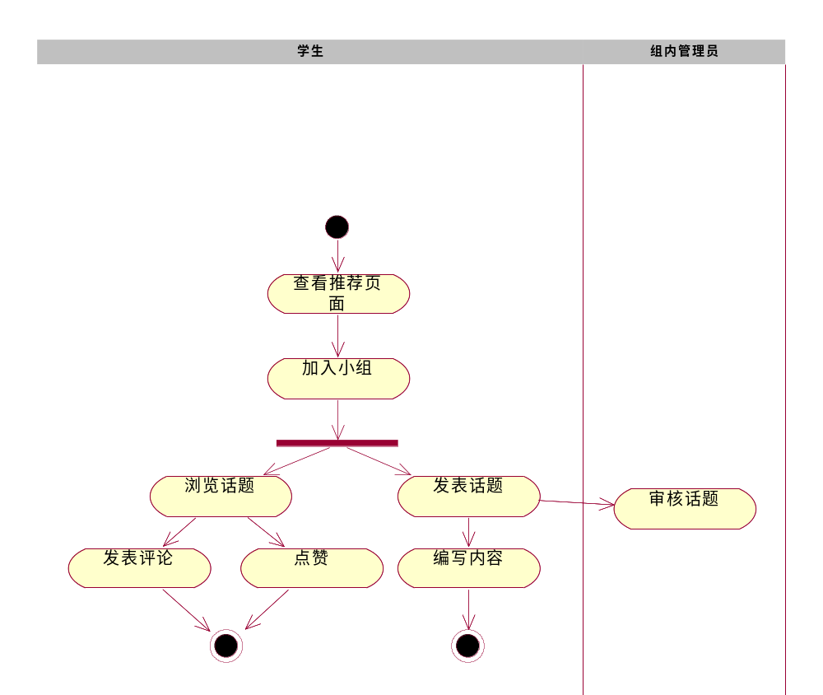

功能项
- 兴趣小组的审核
- 兴趣小组内管理员的审核
- 组内话题发布
- 组内话题评论
- 组内管理员删帖操作
- 普通用户进组操作

设计方法（算法或SQL）
- 兴趣小组的审核
- 兴趣小组内管理员的审核
- 组内话题发布
- 组内话题评论
- 组内管理员删帖操作
- 普通用户进组操作

注释设计
无

限制条件

尚未解决的问题
暂无

推荐模块

功能描述
该模块可以完成订单的导出，修改以及删除。

流程逻辑
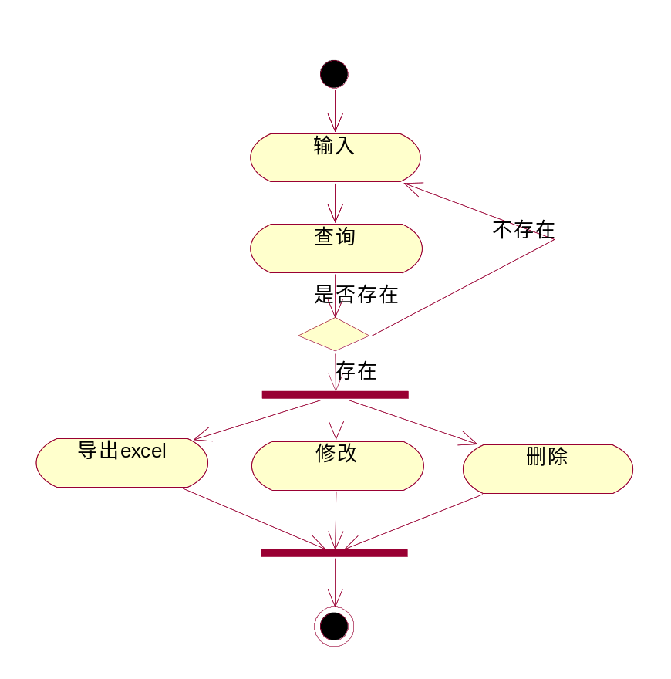

功能项
- 兴趣小组的推荐
- 在线课程的推荐
- 在线直播的推荐

设计方法（算法或SQL）
在订单的导出功能中，我使用了将订单导出需要创建HSSFworkbook并将表头，列名，数据传入。如表3-11所示。
表 3-1 使用poi实现订单导出
HSSFSheet sheet = wb.createSheet(sheetName);
HSSFRow row = sheet.createRow(0);
HSSFCellStyle style = wb.createCellStyle();
style.setAlignment(HSSFCellStyle.ALIGN_CENTER); // 创建一个居中格式
for(int i=0;i<values.length;i++){
row = sheet.createRow(i + 1);
for(int j=0;j<values[i].length;j++){ //将内容按顺序赋给对应的列对象
row.createCell(j).setCellValue(values[i][j]);
在获取到了excel表格后，需要将excel发送，通过response方法返回。
表 3-2 发送响应流方法
HSSFWorkbook wb = ExcelUtil.getHSSFWorkbook(sheetName, title, content, null);
this.setResponseHeader(response, fileName);
OutputStream os =response.getOutputStream();
wb.write(os);
os.flush();
os.close();
在对订单进行修改时，采用动态sql的方式，通过动态sql，可以更新不同的数据，如update business
Set collector_id =10001 where id=11001或者 update business set type=帮买 where id=11001 都是可行的。
<update id="updateByPrimaryKeySelective" parameterType="com.wzh.model.Business">
update business
<set>
<if test="collectorId != null">
collector_id = #{collectorId,jdbcType=BIGINT},
</if>
<if test="type != null">
type = #{type,jdbcType=VARCHAR},
</if> ../
</set>
where id = #{id,jdbcType=BIGINT}
</update>

注释设计
无

限制条件
暂无

尚未解决的问题
暂无

通知模块

功能描述
该模块可完成管理员对用户的查询，以及黑名单操作。

流程逻辑
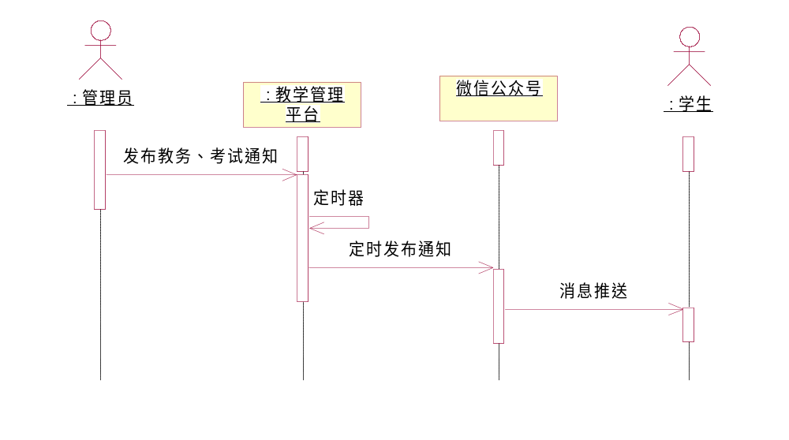

功能项
- 考试时间通知
- 教务活动通知
- 考试成绩通知
- 上课时间通知

设计方法（算法或SQL）
相关sql，动态sql更改相关信息。
<update id="updateByPrimaryKeySelective" parameterType="com.wzh.model.User">
update user
<set>
<if test="userName != null">
user_name = #{userName,jdbcType=VARCHAR},
</if>
<if test="password != null">
password = #{password,jdbcType=VARCHAR},
</if>
<if test="phone != null">
phone = #{phone,jdbcType=VARCHAR},
</if>
<if test="email != null">
email = #{email,jdbcType=VARCHAR},
</if>
</set>
where id = #{id,jdbcType=BIGINT}
</update>
同时还有用户的黑名单情况，需要把用户的状态置为1表示不可用。
user_id | status
100001 | 0

修改后数据为：”100001”,”1”
拉入黑名单语句为：update user set status =1 where user_id =100001

注释设计
无

限制条件
必须立即支付

尚未解决的问题
暂无

统计分析模块说明

功能描述
该模块用于整个系统的各类统计分析

流程逻辑
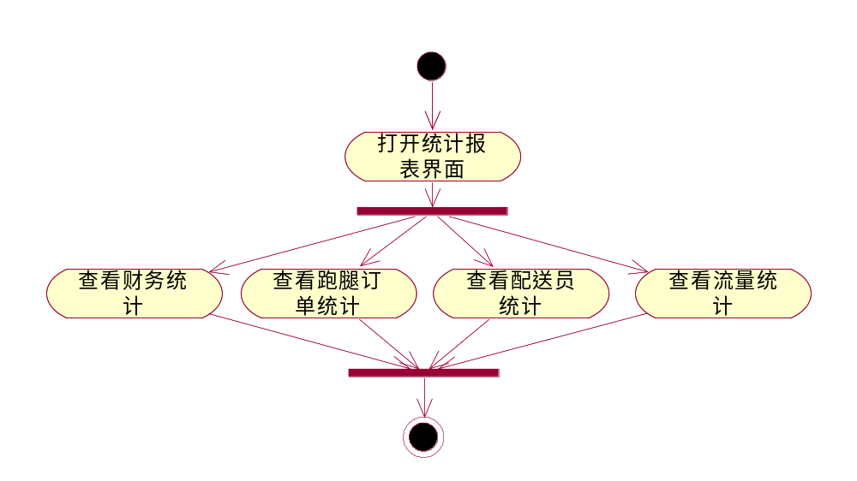

功能项
- APP访问量统计
- 很多统计
- 配送员统计
- 流量统计

设计方法（算法或SQL）
我使用了百度统计API来实现对整个系统的访问量监测，首先需要在每个页面中加入3-3代码。用于监测每个页面的情况。Src后面的值是百度api给定的一串token值。
表 3-15 页面监听
var hm = document.createElement("script");
hm.src = "https://hm.baidu.com/hm.js?609793ea3f86423729f46a66512b1a76";
var s = document.getElementsByTagName("script")[0];
s.parentNode.insertBefore(hm, s);
之后编写了一个工具类，用于访问百度统计api，来获取json格式的数据，这里的难点是百度的api是https的，所以我需要用https的方式对百度api进行访问。首先需要建立一个SSL上下文，并且是单例模式的，之后创建URLconnection连接，最后通过DataOutputStream输出流将数据获得。如表3-16所示。
表 3-4 HTTPS 连接
SSLContext sc = SSLContext.getInstance("SSL");
sc.init(null, new TrustManager[] { new TrustAnyTrustManager() },
new java.security.SecureRandom());
URL console = new URL(url);
HttpsURLConnection conn = (HttpsURLConnection) console.openConnection();
conn.setSSLSocketFactory(sc.getSocketFactory());
conn.setHostnameVerifier(new TrustAnyHostnameVerifier());
conn.setDoOutput(true);
conn.connect();
DataOutputStream out = new DataOutputStream(conn.getOutputStream());
out.write(content.getBytes(charset));
// 刷新、关闭
out.flush(); out.close();
InputStream is = conn.getInputStream();
if (is != null) {
ByteArrayOutputStream outStream = new ByteArrayOutputStream();
byte[] buffer = new byte[1024];
is.close();
return outStream.toByteArray();

之后调用该工具类，输入token、用户名、密码等信息，获取相应的json字符串。如3-17所示。
表 3-5 调用方法
JSONObject header = new JSONObject();
header.put("username", "18057936630");//用户名
header.put("password", "143565");//用户密码
header.put("token", "67576");//申请到的token
header.put("account_type", "1");
String urlStr = "https://api.baidu.com/json/tongji/v1/ReportService/getData";
byte[] res = HttpsUtil.post(urlStr, params.toString(), charset);
s = new String(res);
最后再将获得的json数据插入到数据库中。Json信息如3-18所示。
表 3-6 json字符串
"header":{"desc":"success", "failures":[],
"body":{"data":["result":{"items":[ [[ 17694,8811,8450],
"timeSpan":["2018/05/27 - 2018/05/29"],
"fields":["simple_date_title","pv_count","visitor_count", "ip_count"]
]
相关sql：分别为按年查找，按月查找，倒序查找等等。金额统计的时候采用sum函数进行统计，并用group方式按月份排序。一次最多显示六条。
<select id="searchMoney" resultMap="MoneyPojo">
SELECT SUM(income),SUM(expend),MONTH(gmt_create) FROM history
GROUP BY MONTH(gmt_create) ORDER BY MONTH(gmt_create) DESC LIMIT 12
</select>
<select id="searchByYear" resultMap="HistoryPojo">
SELECT SUM(business),SUM(success),SUM(fail),YEAR(gmt_create) FROM history
GROUP BY YEAR(gmt_create) ORDER BY YEAR(gmt_create) LIMIT 5
</select>
<select id="searchByDesc" resultMap="BaseResultMap">
select
<include refid="Base_Column_List" />
from history
order by gmt_create DESC LIMIT 6
</select>

注释设计
统计还不够全面，没有很好的大数据统计。

限制条件
一次显示的统计数据不会过多。

尚未解决的问题
统计还不够全面，没有很好的大数据统计。

教师模块

功能描述
该模块可实现广告的投放。

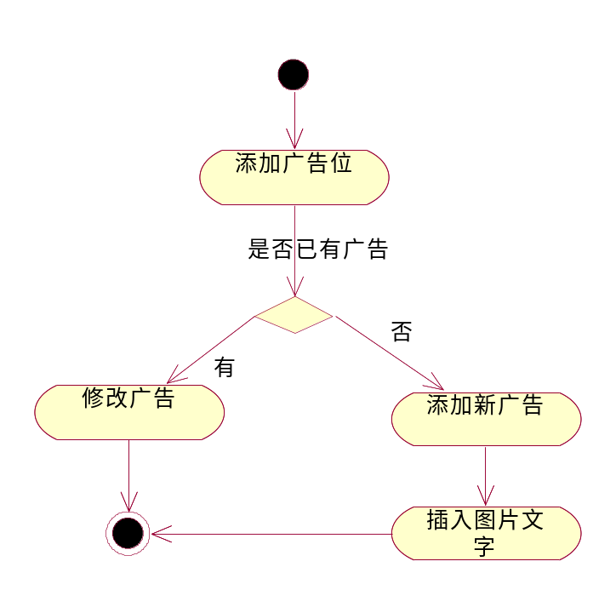
流程逻辑

功能项
1.订单的支付

设计方法（算法或SQL）
首先需要上传图片，并将图片链接等信息插入广告表中。如表3-36所示，后台通过BufferedOutputstrem接收文件，并放在项目的img文件夹中，前台form表单提交时需声明multipart/form-data。
表 3-37 上传图片
BufferedOutputStream out = new BufferedOutputStream(
New FileOutputStream(new File("src/main/resources/static/img/"+file.getOriginalFilename())));
try {
String number =request.getParameter("number");
int id =Integer.parseInt(number);
String brief =request.getParameter("Brief");
String picturePath =file.getOriginalFilename();
Pic pic = new Pic();
pic.setId(id);
….
picMapper.updateByPrimaryKey(pic);
out.write(file.getBytes());
out.flush();
out.close();
相关sql：
<insert id="insert" parameterType="com.wzh.model.Pic"> //用于插入
insert into pic (id, picturepath, brief )
values (#{id,jdbcType=INTEGER}, #{picturepath,jdbcType=VARCHAR}, #{brief,jdbcType=VARCHAR} )
</insert>
<sql id="Base_Column_List">
id, picturepath, brief
</sql>
<select id="selectByPrimaryKey" parameterType="java.lang.Integer" resultMap="BaseResultMap">
select //用于查询
<include refid="Base_Column_List" />
from pic
where id = #{id,jdbcType=INTEGER}
</select>
<delete id="deleteByPrimaryKey" parameterType="java.lang.Integer">
delete from pic //用于删除
where id = #{id,jdbcType=INTEGER}
</delete>
Sql实例： 插入一张名称为pic1的图片
Insert into pic(10001,pic/pic1,图片1)

注释设计
无

限制条件
必须立即支付

尚未解决的问题
支付失败的情况

学生模块

功能描述
该模块可完成管理员对跑腿员信息的查询，修改，黑名单操作。

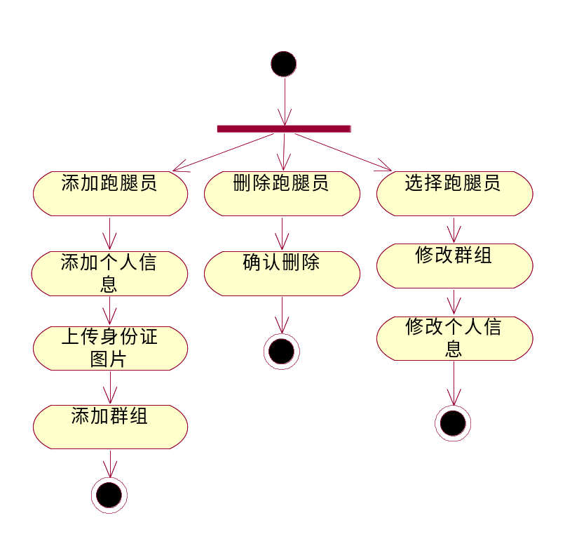
流程逻辑

功能项
- 实现对跑腿员的添加
- 跑腿员的删除
- 群组的管理

设计方法（算法或SQL）
<sql id="Base_Column_List">
id, position, number, gmt_create, gmt_modified
</sql>
<select id="selectByPrimaryKey" parameterType="java.lang.Long" resultMap="BaseResultMap">
select
<include refid="Base_Column_List" />
from group
where id = #{id,jdbcType=BIGINT}
</select>
<delete id="deleteByPrimaryKey" parameterType="java.lang.Long">
delete from group
where id = #{id,jdbcType=BIGINT}
</delete>
<insert id="insert" parameterType="com.wzh.model.Group">
insert into group (id, position, number,
gmt_create, gmt_modified)
values (#{id,jdbcType=BIGINT}, #{position,jdbcType=VARCHAR}, #{number,jdbcType=INTEGER},
#{gmtCreate,jdbcType=TIMESTAMP}, #{gmtModified,jdbcType=TIMESTAMP})
</insert>

动态sql插入跑腿员信息，使用<trim>标签实现动态，因为有时候跑腿员的信息不一定是完全的。
<insert id="insertSelective" parameterType="com.wzh.model.Collector">
insert into collector
<trim prefix="(" suffix=")" suffixOverrides=",">
<if test="id != null">
id,
</if>
</trim>
<trim prefix="values (" suffix=")" suffixOverrides=",">
<if test="id != null">
#{id,jdbcType=INTEGER},
</if>
</trim>
</insert>
Sql实例： 插入工号为10002，群组为1001，密码为123456，电话为13093761556，
insert into moneyrule (id,start,finish,money,type) values(10001,0,5,20,帮买)

注释设计
无

限制条件
暂无

尚未解决的问题
暂无

运行环境规定

设备
CPU:四核处理器,4.0GHz以上,双CPU
外存:100Gytes*3,联机
内存:16Gytes
网卡:千兆网卡

支持软件
Centos 7.5 64位
主流浏览器
Mysql数据库

其它需要说明的问题：
暂无

